重要文档妥善保管



**Supwisdom solutions**

**西北工业大学**

**论文操作说明文档**

**V1.0.0**

**Written By Shanghai SupwisdomMedia Co., LTD.**

**上海树维信息科技有限公司**

**All Rights Reserved**

# 毕业论文操作手册-管理员

## 历史课题查询

1. 历史课题查询：查询历史课题。

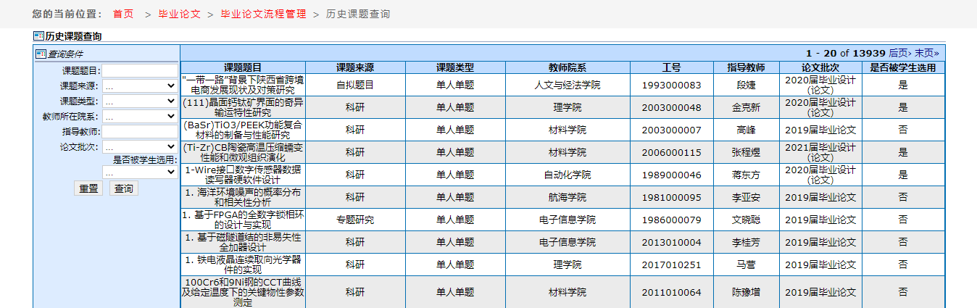

## 专业先修课程设置（专业负责人）

1．专业先修课程设置：设置学生选题的前提先修课程，学生选题时会进行判断该课程他是否先修过，提供添加、修改、统计、删除功能。

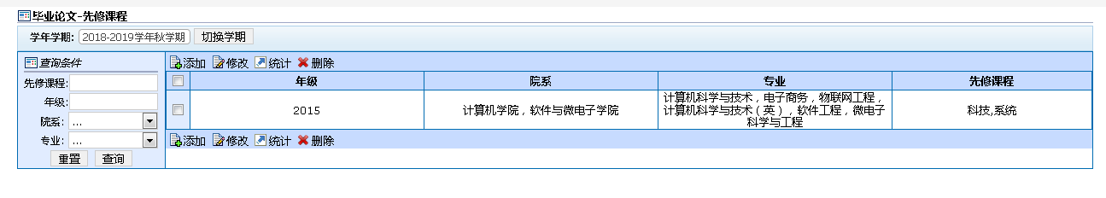

2．添加步骤：添加——录入*内容——提交。

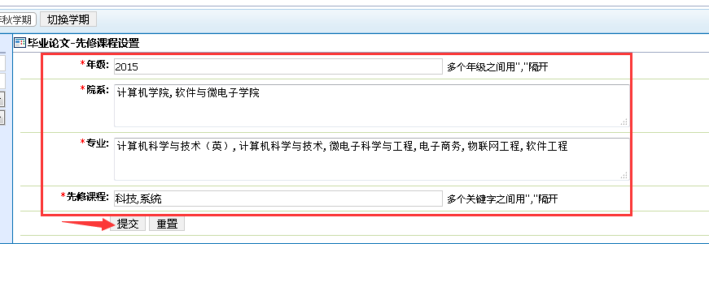

3．栏目说明

（1）年级：先修课程的年级设置，可以选择多年级，用英文状态下的“,”号隔开。

（2）院系：先修课程的院系选择，点击提供列表选择，可以选择多个院系。

（3）专业：先修课程的专业选择，点击提供列表选择，可以选择多个专业。

（4）先修课程：手动输入，可以设置多个课程，用英文状态下的“,”号隔开。

## 课题审核

1. 课题审核：审核课题指导老师所出的毕业论文课题，若不通过退回教师端。提

供审核通过和审核不通过功能。

2．审核步骤：选择——审核通过/审核不通过（审核完成后，查看审核状态信息）。

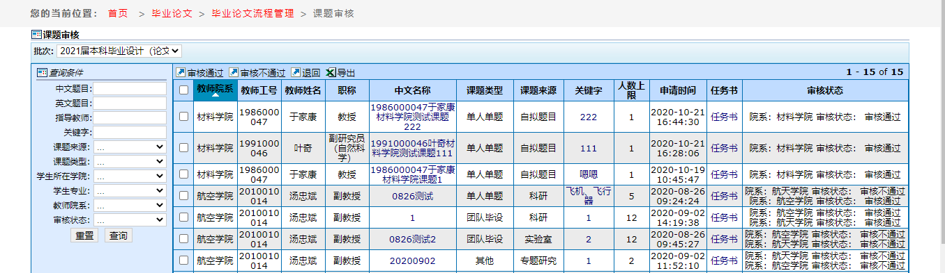

## 课题库管理

1．课题库管理：提供添加、修改、删除、导入导出功能。

2．添加步骤：添加——录入*信息——保存。

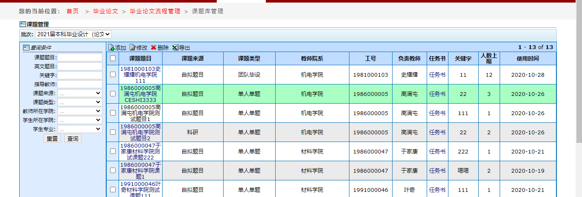

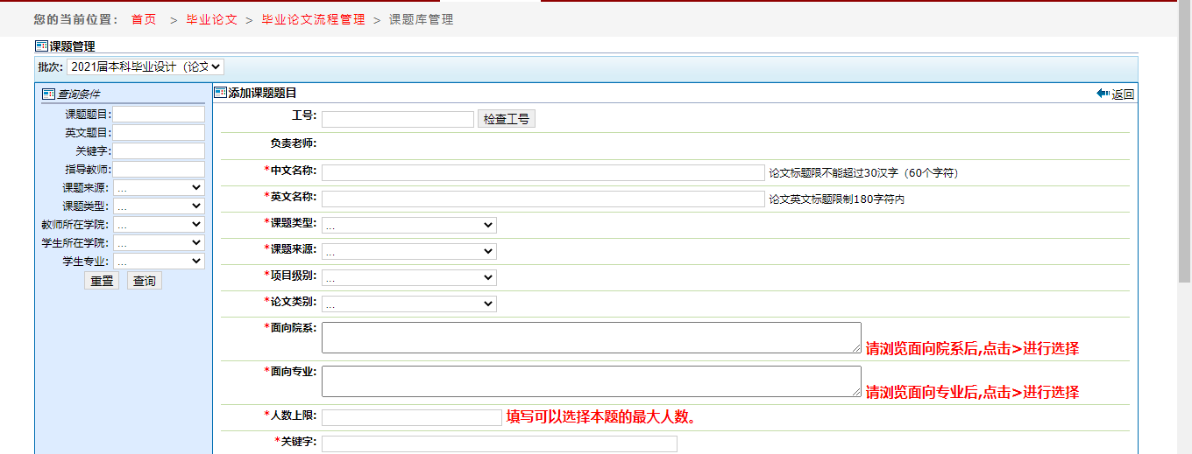

3．栏目说明

（1）中文名称：填写课题的题目，如果是英文，请在此处也写英文。

（2）英文名称：填写对应的英文名称，如果课题是英文名称，此处填写一样的英

文名。

（3）课题类型：在下拉菜单中选择。

（4）课题来源：在下拉菜单中选择。

（5）面向院系：选择该课题面向的学院，可以多选，题目将由选择的学院进行审

核，审核通过后学生方可选题。

（6）面向专业：选择该课题面向的专业，可以多选。

（7）人数上限：填写可以学生选题时，可以选择本题的最大人数。

（8）指导教师团队：团队毕业设计时填写。

（9）关键字：论文题目的关键字，英文逗号隔开。

（10）使用时间：选择当前时间。

（11）研究主要内容：指出选题来源﹑研究内容和研究方法上的要求以及期望实现

的研究目标。

1. 主要技术指标：技术指标尽可能定里描述,不能定里描述的应当提出明确具

体的要求。

1. 进度和要求：(以日期为单位安排进度,间隔不宜超过15天，阶段要求应当

明确具体)XXXX年XX月X日- XXXX年XX月XX日 XXXX年月X双日

-XXXX 年XX月X日。

（14）主要参考书及参考资料：按毕业论文正文模板中“参考文献”格式书写。

## 论文课题准出院系审核

1．论文课题准出院系审核：教师反选成功后，准出院系要进行审核是否同意该选题结果。提供确认通过和确认不通过的功能。准出的学生和学生留在在本院的学生都要审核。准出审核通过，方可进行准入审核。请根据各教学单位毕业设计（论文）管理细则和各专业实际情况谨慎审核！

2．审核步骤：选中审核的课题——点击确认通过/确认不通过。

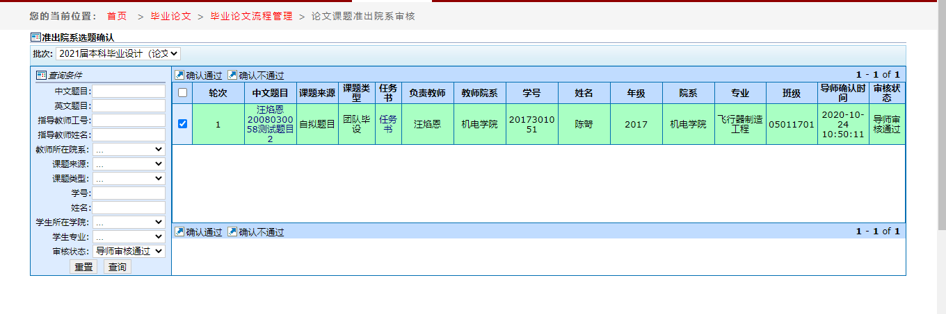

## 论文课题准入院系审核

1．论文课题准入院系审核：教师反选成功后，准出院系审核成功后，要进行审核是否同意该选题结果。提供确认通过和确认不通过的功能。审核外院进入本院做毕设的学生。教师审核、学院准出审核、学院准入审核三级审核均通过，选题成功。请根据各教学单位毕业设计（论文）管理细则和各专业实际情况谨慎审核！

2．审核步骤：选中审核的课题——点击确认通过/确认不通过。

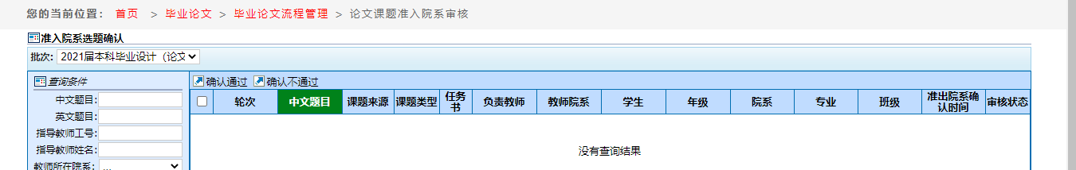

## 选题管理

1. 选题管理：学生选题结束后，在选题管理，查看选题结果。提供重置选题、导入、导出功能。仅限校级管理部门超管权限。
2. 重置选题步骤：选择课题——重置选题。重置选题的意思是：清除该学生该论文批次的所有论文数据，将该学生重置为未选题状态，该学生只能进行重新选题。

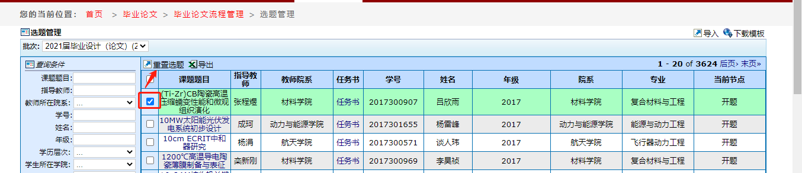

1. 导入步骤：导入——模板下载——填写Excel模板信息——选择文件——提交。

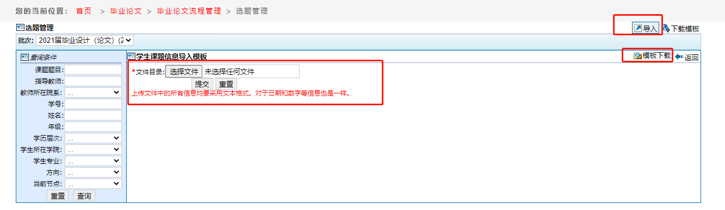

## 选题结果查询

1. 选题结果查询：查询选题结果，提供导出功能。

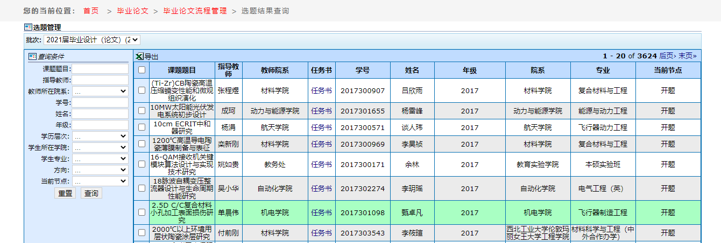

## 论文重修处理

1. 论文重修处理：总成绩低于60分（<60）和 没有完成论文流程的学生数据，到该模块显示，管理员可以批量处理这批学生，使他们可以参加下一批次的论文选题，提供重修处理和导出功能。
2. 重修处理步骤：选择课题——重修处理。

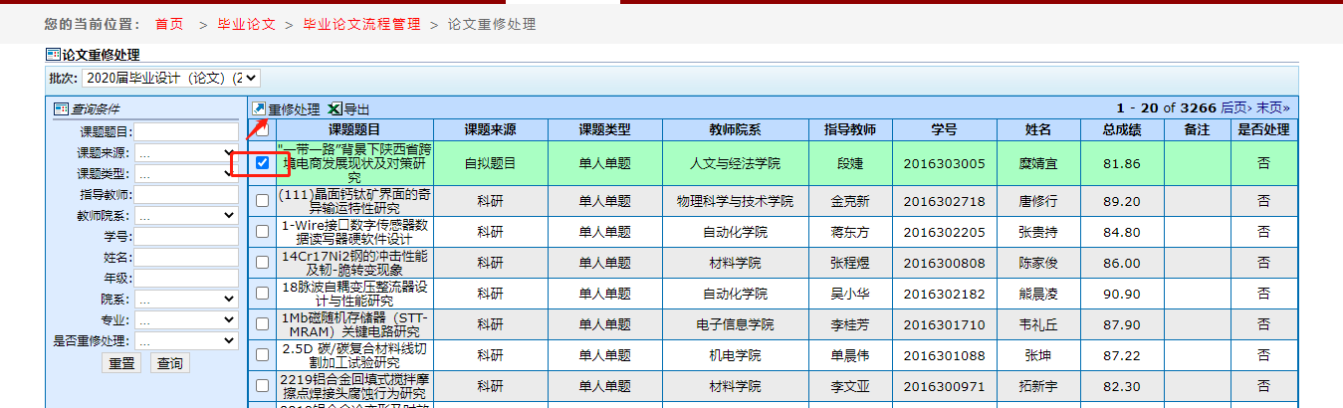

## 论文选题数据统计

1.论文选题数据统计：各类题目数量统计、各种课题来源数量统计、题目数量统计、选题统计、学生人数统计，提供导出功能。

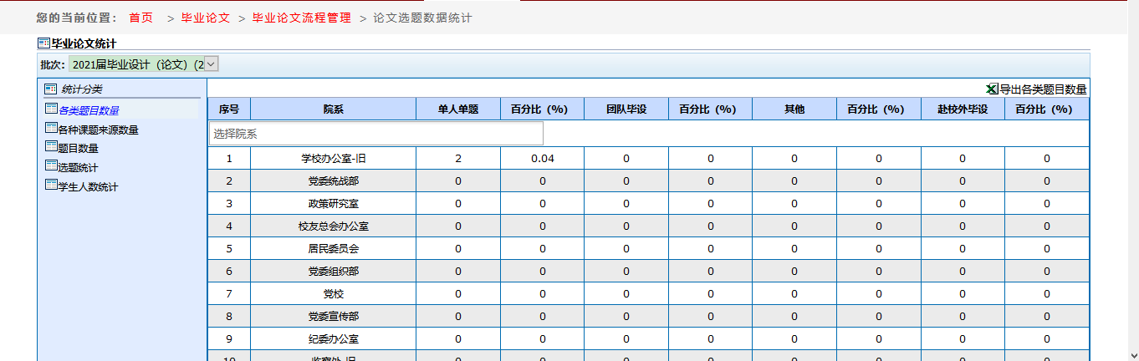

## 模板管理

1.模板管理：上传开题报告、中期检查报告、论文的格式模板，提供给学生下载，提供添加、修改、删除的功能。仅限校级管理部门超管权限。

2.添加步骤：添加——浏览（选择模板附件）——提交。

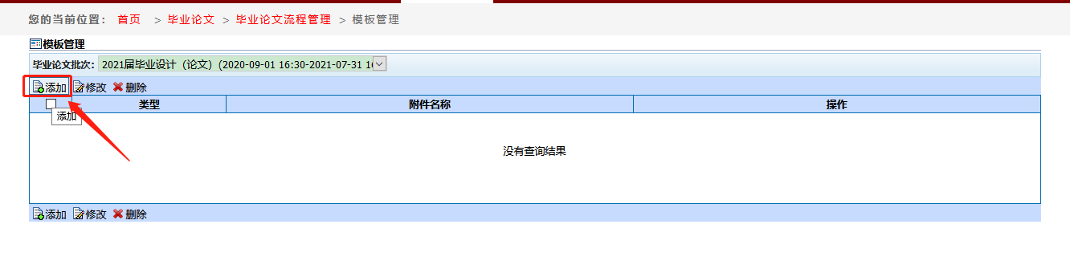

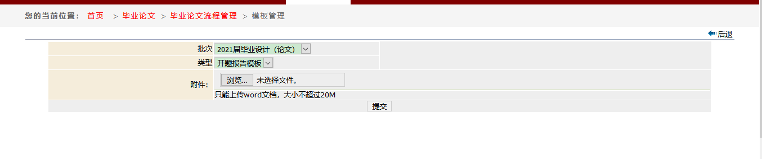

## 查重、评阅教学院长审核

1. 查重、评阅教学院长审核：当学生的论文查重超过3次且查重率高于30%时，由教学院长进行审核。提供审核通过、审核不通过和导出功能。审核通过，学生进入评阅、答辩环节。
2. 审核步骤：选择——审核通过/审核不通过。

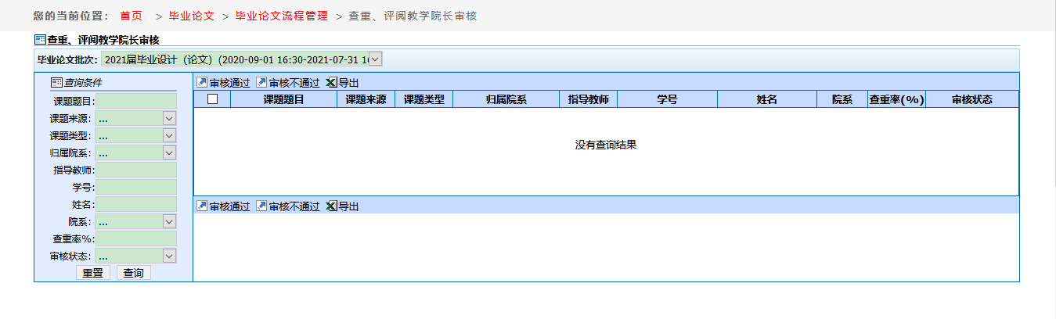

## 答辩组管理

1. 答辩组管理：设置答辩组的组长、答辩秘书、答辩成员和参加答辩的学生。提

供查看、添加、修改、删除、提交、撤回、导出功能。

1. 添加步骤：添加——输入*内容——提交。
2. 在添加答辩组页面添加学生名单步骤：添加学生名单——选择学生名单——添

加——提交。

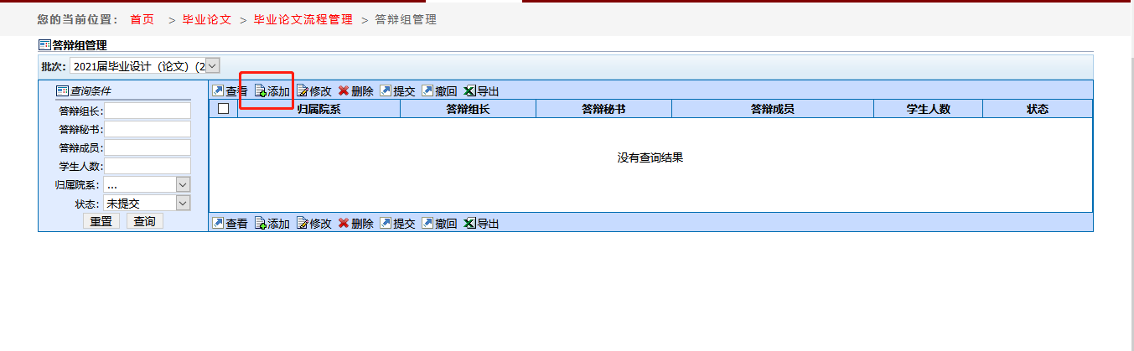

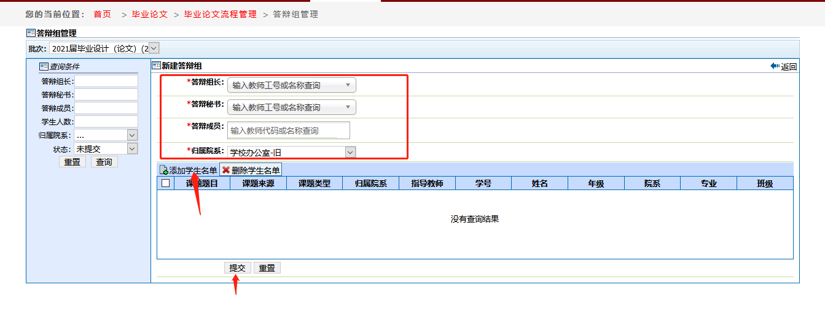

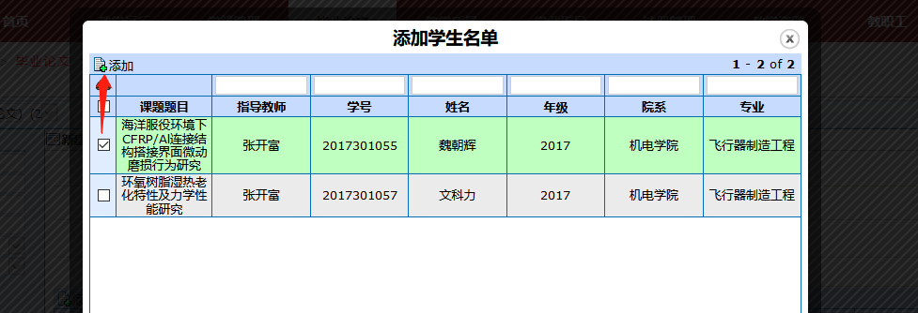

## 总成绩评定管理

1. 总成绩评定管理：管理毕业论文成绩信息。提供查看、录入、提交、审核、发

布、取消发布、导出功能。成绩发布后流程结束。

1. 录入步骤：选择课题——录入——录入成绩——保存录入——提交。
2. 审核&发布&取消发布步骤：选择——审核（通过/退回）——发布/取消发布。

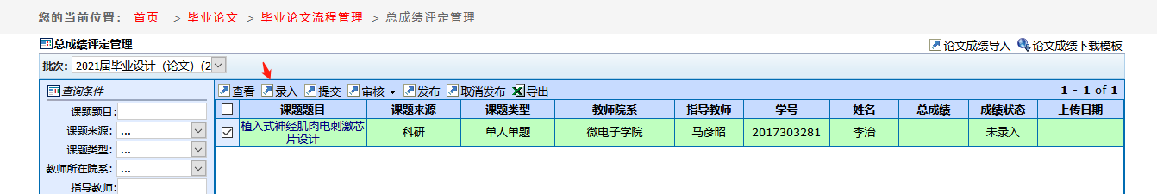

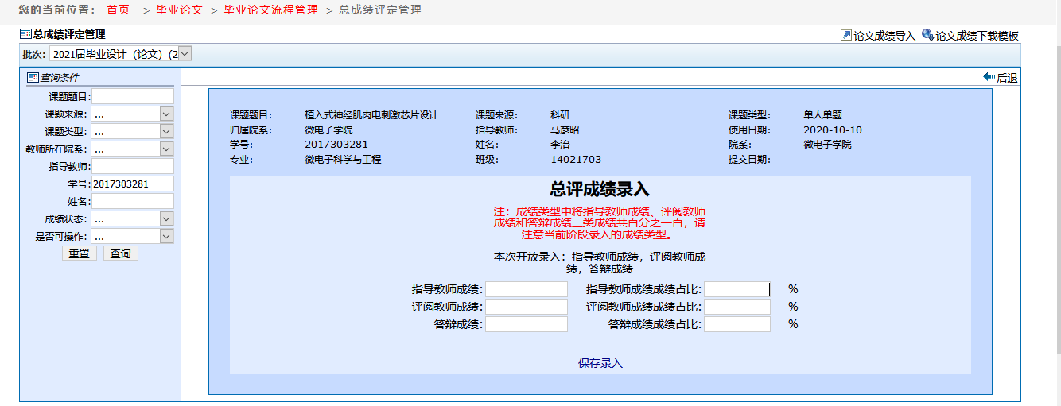

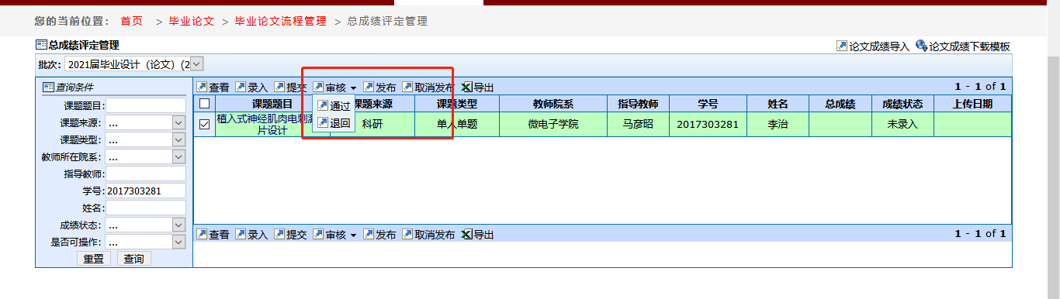

## 成绩查询

1. 成绩管理：查询论文成绩。提供查看、导出功能。

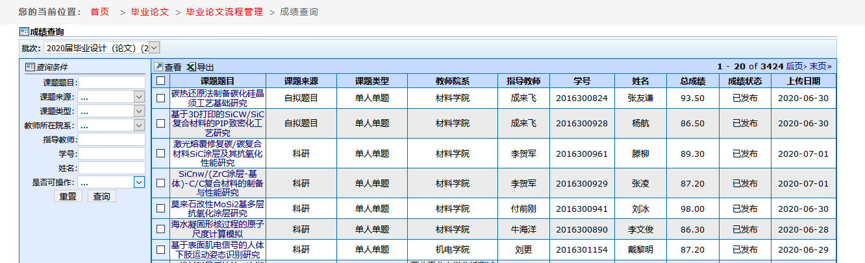

## 题目确认

1. 题目确认：可修改论文的题目。提供题目确认、提交、撤回功能。
2. 题目确认步骤：选择课题——题目确认——填写确认后的题目——保存——

提交。

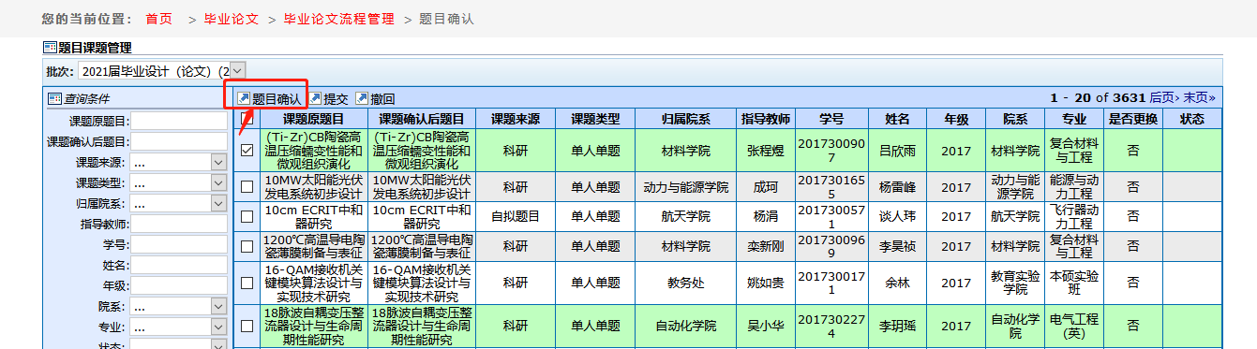

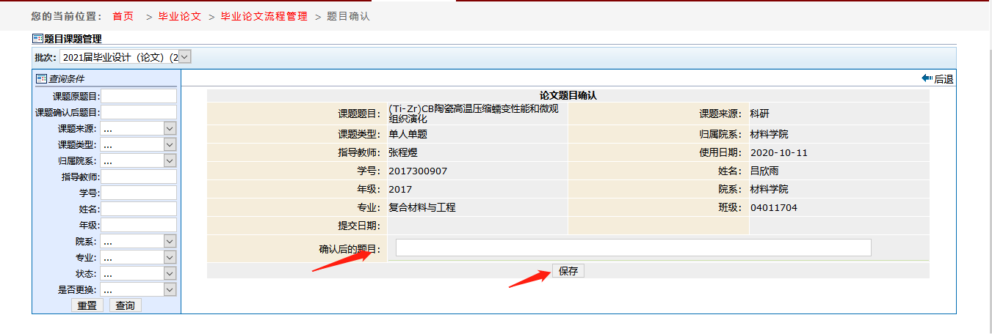

## 导师确认

1. 导师确认：可以更换论文的指导老师。提供导师确认、提交、撤回功能。
2. 导师确认步骤：选择课题——导师确认——填写确认后的题目——保存——

提交。

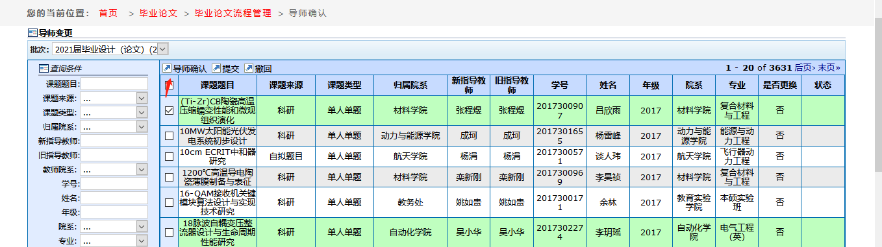

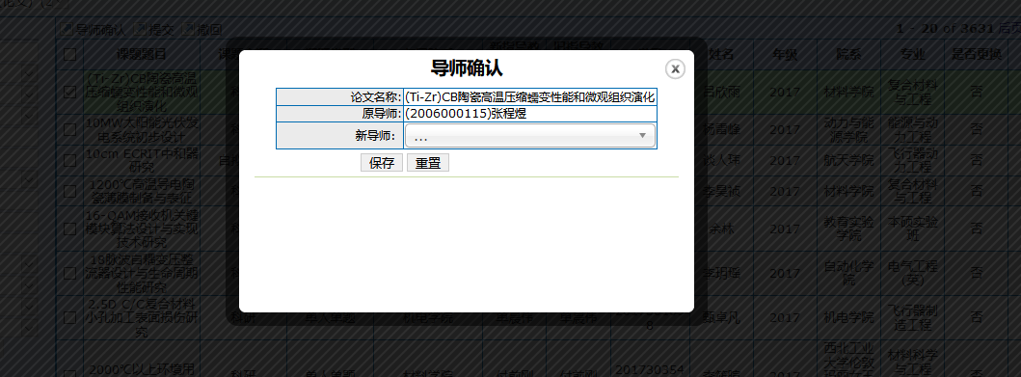

## 电子版归档

1. 电子版归档：下载学生和老师提交的论文文档压缩包。提供下载功能。

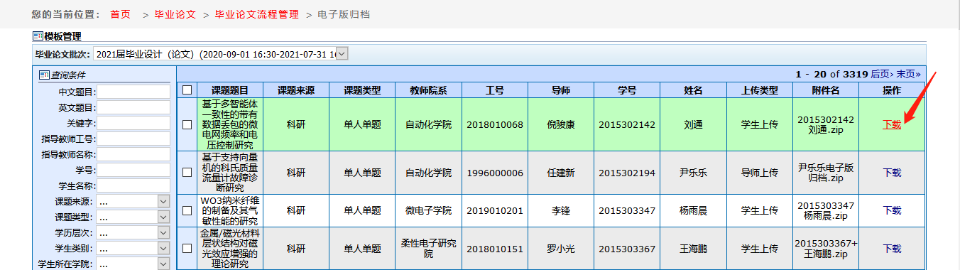

## 优秀本科毕业设计（论文）推荐审核

1. 优秀本科毕业设计（论文）推荐审核：审核优秀毕业论文推荐。提供审核通过、

审核不通过、打印预览、导出功能。审核通过，推荐为校级优秀本科毕业设计（论文）。

1. 审核步骤：选择——审核通过/审核不通过

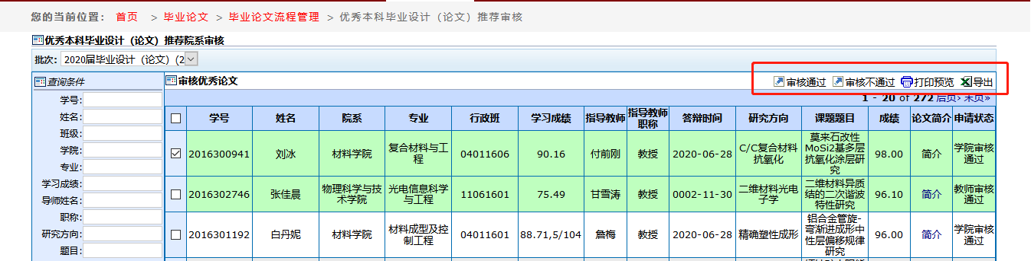

## 毕业设计（论文）情况汇总

1.毕业设计（论文）情况汇总：录入参加毕设人数、答辩通过人数、延期答辩人数、

未做毕设人数，可录入延期答辩名单。提供新建、修改、删除、添加延期答辩名单、修改延期答辩名单、答疑预览功能。此数据提供给教务办毕业审核用。

1. 新建步骤：新建——录入*内容——提交。

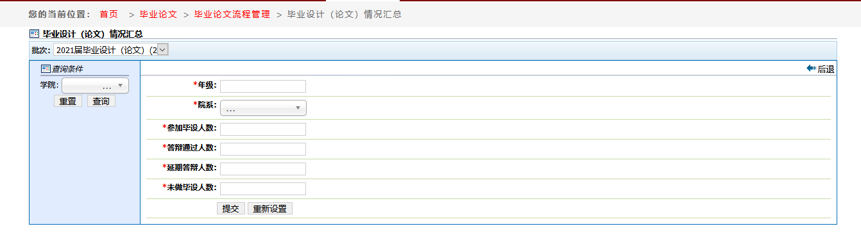

1. 添加延期答辩名单步骤：选择一条数据——添加延期答辩名单——选择学生—

—提交。

